The Spanish Herald
MEDICINA PREVENTIVA NATURAL
Deja que tu alimento sea tu medicina, y que tu medicina sea tu alimento’
—Hipócrates
Por – Maria Marta Augustyn (Naturalista)
Teléfono (02) 9671 3867 E-mail info@mariaaugustyn.com

Una epidemia de hipertensión arterial
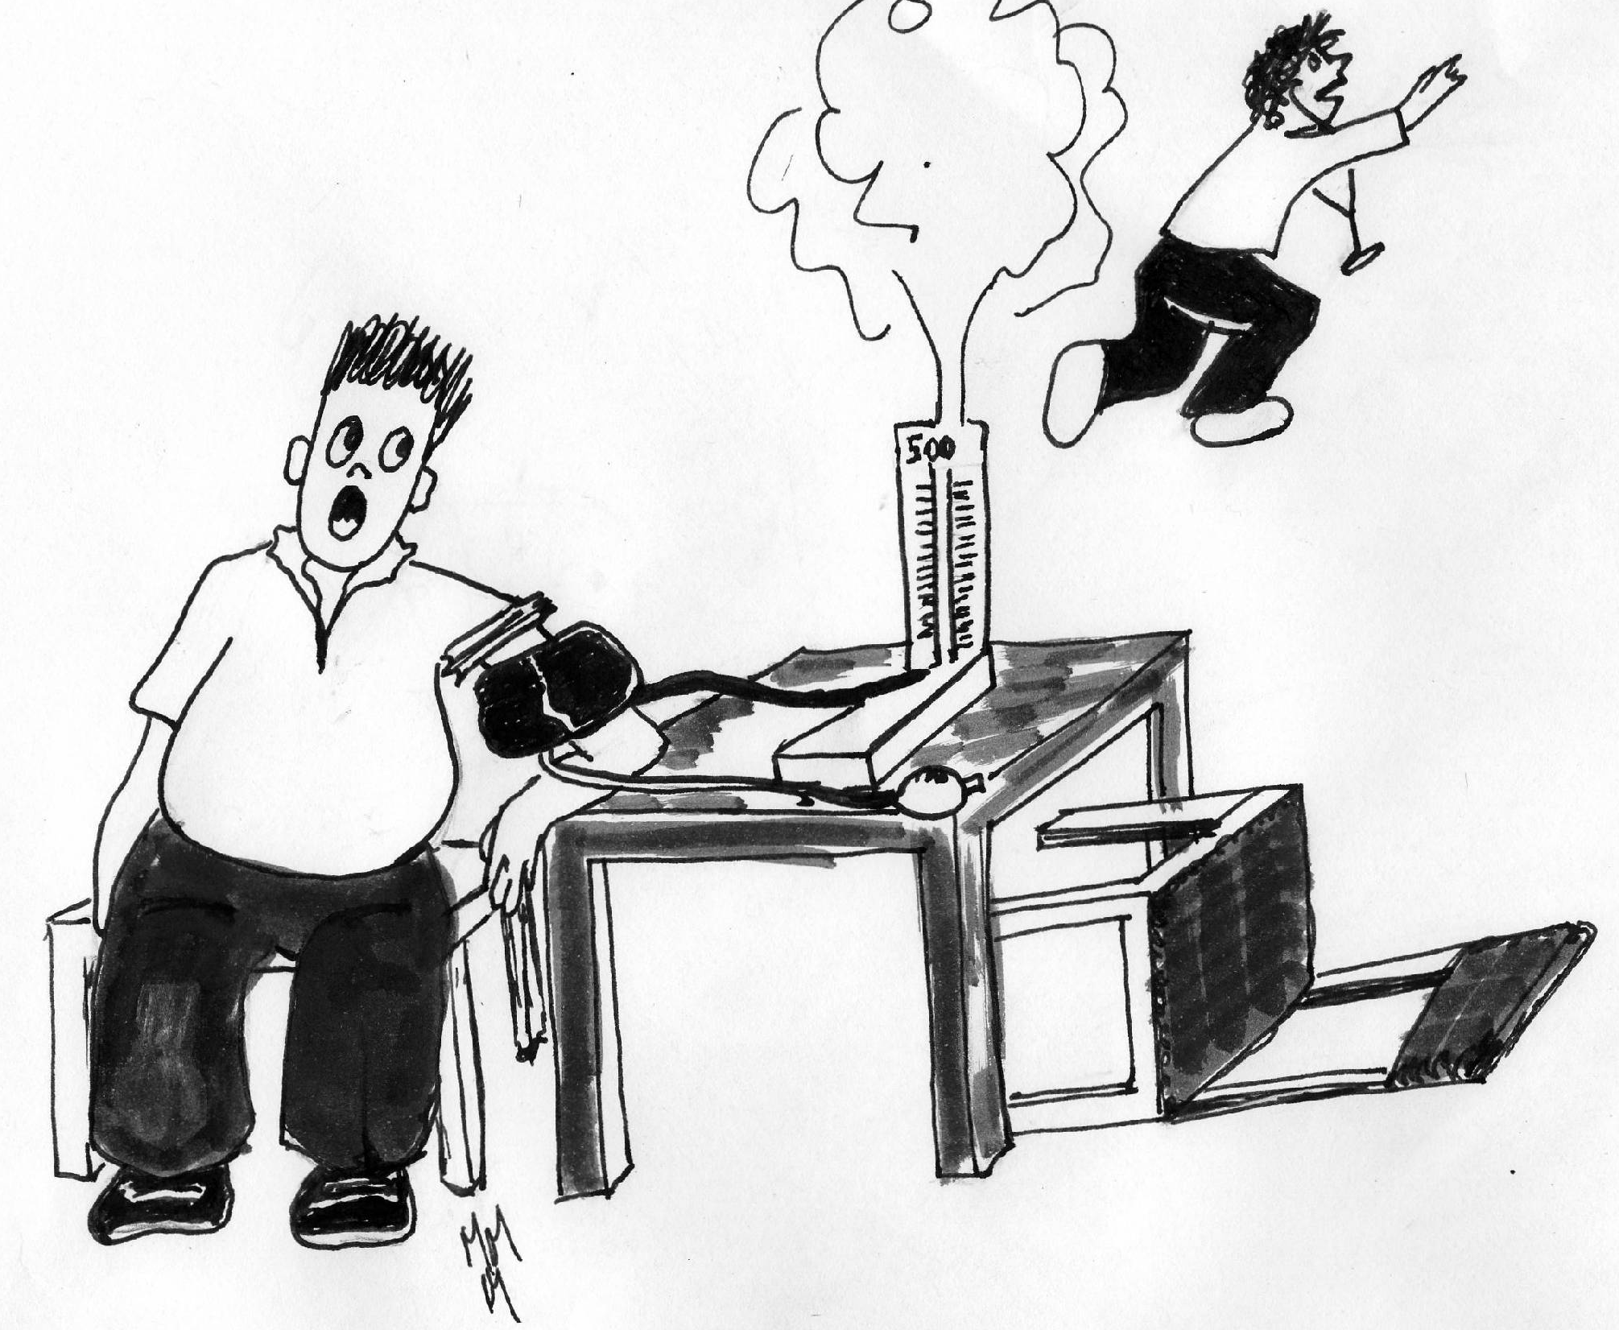
La Organización Mundial de la Salud (OMS) calcula, que a nivel mundial, 1 en 8 muertes es una consecuencia de hipertensión. También nos informa la OMS que es la tercera causa de muerte a nivel mundial. Alrededor del 29% de la población adulta de Australia sufre de presión arterial alta. De ese número de personas solamente el 47% fueron tratados, el 53% no recibió ningún tratamiento Del grupo de personas tratadas, y a pesar de los avances médicos, solamente entre un 50% y 60% obtienen un nivel apropiado de control.
El 10% de la población aproximadamente, no sabe que su presión arterial es alta. ¿Cuál es su presión arterial? Pida a su médico o a su naturalista que mida su presión arterial con regularidad.

¿Qué es la presión arterial?
Es la presión que ejerce la sangre contra las paredes de los vasos sanguíneos. La presión arterial se mide en el brazo sobre la arteria radial, y la medida se expresa en milímetros de mercurio. Por ejemplo, 120/80. El número 120 representa la presión sistólica, es la fuerza ejercida por la sangre contra las arterias en el momento que el corazón bombea. El número 80 representa la presión diastólica, la fuerza ejercida por la sangre contra las arterias cuando el corazón está descansando entre latidos o bombeos.
La presión arterial es determinada por un grupo de células especializadas en los riñones. Ellas son guardias que miden continuamente el volumen de sangre que es filtrado, y son responsables por economizar agua (usted orinaría más o menos). Imagine que usted no tiene agua para tomar, usted notará que su orina es muy poca y muy concentrada. También sucede que los músculos que forman parte de las arterias se tensan, para no dejar escapar líquido. Esta reacción de las arterias puede ser como respuesta a mensajes hormonales o provenientes del sistema nervioso, cuando expuesto a situaciones estresantes.
CATEGORIAS DE PRESION ARTERIAL
Categoría | Presión sistólica | Presión diastólica
Optima | 120 | menos de 80
Pre hipertensión | 120-139 | 80-89
Presión alta | 140-159 | 90-99
Presión demasiado alta | 160 o más | 100 o más

Hipertensión es un problema muy serio de salud
La presión descontrolada puede traer como consecuencia serias enfermedades y mortalidad prematura. El tener la presión arterial muy alta es un factor que aumenta su riesgo de complicaciones tales como:
- Síncope - 70% de los síncopes están relacionados con presión arterial muy alta
- Enfermedad del sistema circulatorio y del corazón. Las arterias cuando sometidas
- Enfermedad renal, incluyendo fallo renal
- Enfermedades a la retina del ojo
¿Cuándo fue la última vez que se midió la presión arterial? Si su médico le ha recomendado medicamento es importante que lo tome como se le instruyó.

Tratamiento medico de la hipertensión tiene una historial de éxito muy pobre
Entre 15% y 50% de los pacientes hipertensos, abandonan su medicamento en el primer año de tratamiento, y los que continúan su tratamiento no lo hacen regularmente. La falta de regularidad en el uso de medicamentos se debe a que algunos pacientes tienen efectos secundarios desagradables, como por ejemplo, mareos, fatiga, depresión, alteración en los lípidos de la sangre, retención de fluidos, problemas gastrointestinales, tos irritante y persistente. Algunos hombres sufren de disfunción sexual. Pero no todos los pacientes sufren estas consecuencias. Vuelva a su médico y converse con él o ella para buscar una solución. No es una buena idea tener presión arterial alta sin tratar.

Tratamiento revolucionario de la hipertensión usando medicina natural
El tratamiento de la hipertensión por un médico naturalista, consiste en un completo examen del paciente, considerando y tratando en particular las siguientes áreas:
- Obesidad
- Estrés
- Resistencia a la insulina a un nivel celular
- La presencia de ácido úrico
- Toxicidad por metales pesados, como el plomo
- Apnea obstructiva (roncar muy fuerte, parando de respirar de vez en cuando)
- Riesgo cardiovascular
Para tratar efectivamente la presión arterial del paciente, los naturalistas estamos usando con gran éxito una proteína extraída del bonito, varios estudios han demostrado su efectividad. También se considera los niveles de minerales tales como el magnesio y cromo; usamos aceite de pescado y coenzima Q10.
Del Japón usamos Caiapo (Ipomoea batatas), una variedad de patata dulzona, cultivada en las regiones montañosas de la prefectura de Kagawa, para ayudar a nuestros pacientes a evitar la diabetes que puede ocurrir cuando se ha sufrido de hipertensión no tratada por mucho tiempo. Esta batata se procesa y de ella se usan los componentes particulares que influencian la salud.

El médico naturalista sigue los siguientes principios cuando trata sus pacientes:
Primum no nocere Primeramente no hacer daño con su tratamiento médico, usando terapias seguras y efectivas.
Vis medicatrix naturae El médico naturalista cree que el cuerpo tiene extraordinaria capacidad de curarse a sí mismo, y que su papel consiste en facilitar y estimular estos procesos con la ayuda de sustancias naturales, no tóxicas.
Tolle causam El medico naturalista debe identificar y tratar la causa de la enfermedad, y no simplemente disimular los síntomas. El naturalista moderno tiene el entrenamiento para buscar la causa, los síntomas son vistos como expresiones del cuerpo en su intento de curarse a sí mismo. Las enfermedades pueden provenir del cuerpo, la mente, las emociones, o hasta el espíritu de la persona, también factores sociales y culturales pueden tener gran influencia en nuestra salud.

Una receta que le ayudará a mantener su corazón sano
Salmón “ahumado” sin humo
Ingredientes 1 o dos trozos gruesos de salmón, (sáqueles las espinas con una pincita); 1 o 2 atados de eneldo (dill), un atado de cebollinos verdes finitos (chives), sal gruesa marina, azúcar fina blanca, aceite de oliva (extra virgen, cold pressed), pimienta molida a gusto.
Método Después de haber sacado las espinas, enjuague y seque el pescado. Póngalo sobre un trozo de plástico (cling wrap), cubra el pescado por sus dos lados con generosas cantidades de azúcar y sal. Machuque entre sus manos el eneldo para que suelte sus aceites y aromas naturales y póngalo sobre su bife de salmón. Si está preparando dos trozos de salmón, ponga azúcar, sal y eneldo por todos lados de los dos bifes. Envuelva bien en el plástico, envuelva en otro plástico más. Coloque el paquete en un recipiente en el refrigerador y déjelo que se cure por lo menos unas 12 horas.
Al día siguiente, enjuague su pescado, séquelo, córtelo en rodajas muy delgadas, cortando paralelo a la mesa. Ponga todas las rebanadas en un recipiente de loza. Agregue bastante aceite de oliva de calidad, pique minuciosamente un atado de eneldo y un atado de cebollinos (chives), agregue al pescado, ponga pimienta a gusto. Mezcle bien el pescado con todos los condimentos. Cubra el recipiente bien, y póngalo en el refrigerador por un mínimo de dos horas antes de comerlo. Dura una semana en el refrigerador.
Usos:
Sobre galletas de centeno como un aperitivo. Preséntelo con ensalada fresca como una entrada en una cena especial. Para llevar al trabajo en un sándwich hecho de pan de centeno o de harina de espelta.

